Titre : LA COVID 19 DANS LA VILLE DE TOUBA : DE LA RÉSISTANCE À LA RÉSILIENCE COMMUNAUTAIRE.
Résumé
Cet article est issu du projet de recherche « Transmission de la Covid 19 au Sénégal : analyse des dynamiques socio-spatiales des facteurs de propagation dans la région de Dakar et la ville de Touba », mis en œuvre par le Laboratoire LEIDI de l’Université Gaston Berger de 2021 à 2022 (02 ans). Il analyse la problématique de la perception communautaire de la pandémie de COVID-19 et de son évolution dans la ville de Touba. Il fait l’état des lieux des facteurs de la résistance et du déni de la maladie, ensuite des catégories professionnelles les plus impactées (commerce et transport).
L’objectif global de l’étude est de contribuer à une meilleure compréhension des dynamiques communautaires qui ont prévalu durant la pandémie de Covid 19 dans la ville de Touba. De façon spécifique, il s’agit d’interroger les acteurs communautaires sur leur perception de la maladie, ensuite les caractéristiques explicatives de la propagation de la pandémie, notamment au niveau du commerce et du transport.
La méthodologie découle de celle globale du projet de recherche cité plus haut. Les outils de la Méthode Active de Recherche Participative ont été privilégiés du fait de leurs capacités à capturer les réalités socioéconomiques à partir des focus-groups, interviews, témoignages que nous avons combinés à un sondage sur 500 individus de différentes catégories socio-professionnelles.
Les principaux résultats obtenus sont que les approches communautaires devraient être privilégiés pour faire face aux pandémies et futures épidémies. La transmission dite communautaire est globalement liée à la précarité des conditions de vie, d’une population souvent laborieuse qui est obligée de se déplacer tous les jours pour chercher la dépense quotidienne dans des endroits recevant du public, notamment les marchés et les gares routières.
Mots-clefs : Covid 19 –Perception– Transmission communautaire– Résilience- Touba

COVID 19 IN THE CITY OF TOUBA: FROM RESISTANCE TO COMMUNITY RESILIENCE.
Abstract
This article comes from the research project "Transmission of Covid 19 in Senegal: analysis of the socio-spatial dynamics of the factors of propagation in the region of Dakar and the town of Touba", implemented by the LEIDI Laboratory of the Gaston Berger University from 2021 to 2022 (02 years). It analyses the problem of community perception of the COVID-19 pandemic and its evolution in the town of Touba. It takes stock of the factors involved in resistance to and denial of the disease, and of the occupational categories most affected (commerce and transport).
The overall aim of the study is to contribute to a better understanding of the community dynamics that prevailed during the Covid 19 pandemic in the city of Touba. Specifically, the aim is to question community players about their perception of the disease, and then the characteristics that explain the spread of the pandemic, particularly in terms of trade and transport.
The methodology is based on the overall methodology of the research project mentioned above. The tools of the Active Participatory Research Method were favoured because of their ability to capture socio-economic realities through focus groups, interviews and testimonials, which we combined with a survey of 500 individuals from different socio-professional categories.
The main findings are that community-based approaches should be favoured to deal with pandemics and future epidemics. Community transmission is generally linked to the precarious living conditions of a population that is often hard-working and obliged to travel every day in search of daily expenses in places open to the public, notably markets and bus stations.
Key words : Covid 19 -Perception- Community transmission- Resilience- Touba-

I- INTRODUCTION
1-1- Contexte et problématique
Au Sénégal, depuis le premier cas de contamination à la COVID-19, le 02 mars 2020, le Gouvernement a pris des mesures d’ordre sanitaire, sécuritaire et social consistant en la : vulgarisation des mesures de prévention sanitaire au sein des communautés, au traitement des malades, à l’instauration de l’état d’urgence assortie d’un couvre-feu et de l’aide économique et alimentaire. Globalement, le Sénégal a enregistré de bons taux de guérison par rapport au nombre de cas d’infection principalement « communautaire » (MSAS, 2021).
Pour une meilleure implication des collectivités territoriales, des dispositions institutionnelles et réglementaires ont été prises. Trois lettres circulaires initiées par le ministère des collectivités territoriales ont invité les exécutifs locaux à définir des stratégies pour mettre en évidence leur rôle essentiel dans la lutte contre la COVID-19 et pour participer activement à la préparation de la reprise des enseignements et apprentissages dans les établissements scolaires par des actions de protection sanitaire.
Dans la ville de Touba, des initiatives, certes limitées en raison de l’insuffisance des ressources financières et du caractère isolé des interventions, sans logique d’harmonisation, sont portées par plusieurs catégories d’acteurs pour assurer une riposte multisectorielle. Il s’agit de la mise à disposition d’équipements et matériels, la mobilisation des ressources pour financer les actions de riposte, la sensibilisation de masse et de proximité, la mise en place de comités d’alerte et de sécurité, le suivi du respect des mesures d’hygiène avec la mobilisation des facilitateurs et relais communautaires. Cependant, les habitants de Touba ont été très sceptiques vis-à-vis de la pandémie. En effet, étant chronologiquement, la deuxième ville touchée par la pandémie, après Dakar, Touba ne s’est pas très tôt mis « au masque ». Une forme de résistance communautaire, une non-appropriation des mesures barrières conduisant à une contestation populaire ayant engendré des débuts d’émeute ont été relatés dans la ville.
A travers cette recherche, nous avons cherché à analyser la relation qu’il y a entre ce que les autorités sanitaires ont qualifié de « transmission issue des cas communautaires » et les lieux de rassemblement que sont les marchés, les transports publics, les lieux de culte, notamment les mosquées, les événements sociaux (baptême, mariage, funérailles…).
Notre recherche a généré des produits de connaissance qui porteront sur :
• les zones et les secteurs socioéconomiques les plus vulnérables à la COVID 19 dans la ville de Touba ;
• l’analyse facteurs de résistance d’abord et de résilience, ensuite ;
• les comportements sociaux et leurs incidences sur la propagation de la pandémie ;
• les modes de déplacements en lien avec la pandémie.
Carte 1 : Evolution historique de la ville de Touba
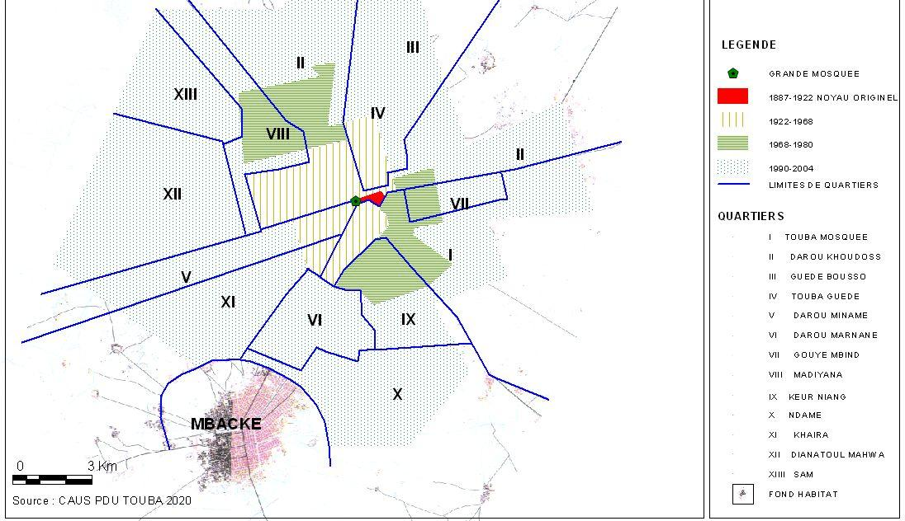
La ville de Touba fondée en 1887 par Cheikh Ahmadou Bamba est bâtie sur le titre foncier 528 Baol appartenant exclusivement à la famille du marabout. Depuis, elle est dirigée par les descendants de « Serigne Touba », communément appelés « Khalife Général des mourides ». Cependant, à partir de la réforme administrative et territoriale locale de 1972, Touba est érigée en communauté rurale, avec un Président de Conseil Rural nommé par le Khalife. Aujourd’hui, avec la communalisation intégrale issue de l’Acte 3 de la décentralisation intervenue en 2012, Touba est une commune, ayant à sa tête un maire élu, sur désignation du Khalife de la ville. Cette situation politique et religieuse fortement imbriquée pose la problématique de la gouvernance « ouverte » et celle dite « fermée » (Meijer, 2012). En effet, d’un côté, il y a la « concentration du pouvoir de décision » dans les mains du Khalife qui s’assure d’un environnement contrôlé et d’une réelle autorité exercée sur l’ensemble des disciples à travers des injonctions, communément appelées « ndigel ». De l’autre côté, il y a le pouvoir administratif incarné par le maire et le sous-préfet, représentant respectivement la décentralisation et la déconcentration ; donc le pouvoir central qui se veut démocratique et ouverte.
1-2- Objectifs

La présente étude a pour objectif, d’abord de présenter et d’analyser la dynamique de la propagation de la Covid 19 à Touba, en mettant l’accent, d’une part, sur les causes de la résistance communautaire, et, d’autre part, étudier les facteurs-clefs ayant conduit à la résilience sanitaire, économique et sociale.
Le choix de Touba s’explique par le fait que c’est la deuxième ville la plus impactée par la crise sanitaire, les premiers cas étant issus de la transmission dite « importé ». En effet, la pandémie s’est déclarée à Dakar le 02 mars 2020 et à Touba, le 05 mars. À cet égard, le travail examine les conséquences socioéconomiques directes de cette crise sur le système sanitaire, le transport et la vie communautaire. En plus, il s’agira de montrer comment les mesures barrières et le « Restez chez vous » ont été perçus et appliqués par la population de Touba.
Partant des objectifs de recherche, nous avons émis deux hypothèses majeures, à savoir : d’abord comment la pandémie a affecté le système sanitaire, social et économique de Touba et comment les habitants d’abord récalcitrants, puis conciliants, ont pu renforcer leur résilience sous l’impulsion du Khalife Général des Mourides.
II- MÉTHODOLOGIE
Pour vérifier les hypothèses et répondre à la problématique de la recherche, nous avons adopté les outils de la Méthode Active de Recherche Participative, combinant plusieurs approches, allant de l’observation participante, aux entretiens en focus-group et aux entretiens individuels par questionnaire.
2-1- Présentation du cadre de l’étude
La ville de Touba est l’une des rares agglomérations sénégalaises qui ne procède pas du système colonial. En effet, la fondation de Touba en 1887 répondait au dessein de Cheikh Ahmadou Bamba, d’une part, de bâtir une cité de référence pour la science et la pratique religieuses, et, d’autre part, un refuge social et économique. Dans son ouvrage « Mathlaboul Fawzaïni », le fondateur y révèle son ambition pour la ville qui doit être le centre spirituel du mouridisme : « Que ma ville soit une ville de savoir ; que ma ville soit une ville de prières, de prospérité ».
La population de la ville estimée à 906.514 habitants en 2019 est inégalement répartie. Les quartiers centraux situés à l’intérieur de la rocade, plus proche du noyau historique sont les plus peuplés. Par exemple, le quartier de Touba Guédé qui est contiguë à la grande mosquée abrite une population estimée à environ 236.704 habitants. La densité moyenne est de 3500 habitants au Km².
Carte 2 : Densité de la population par quartier
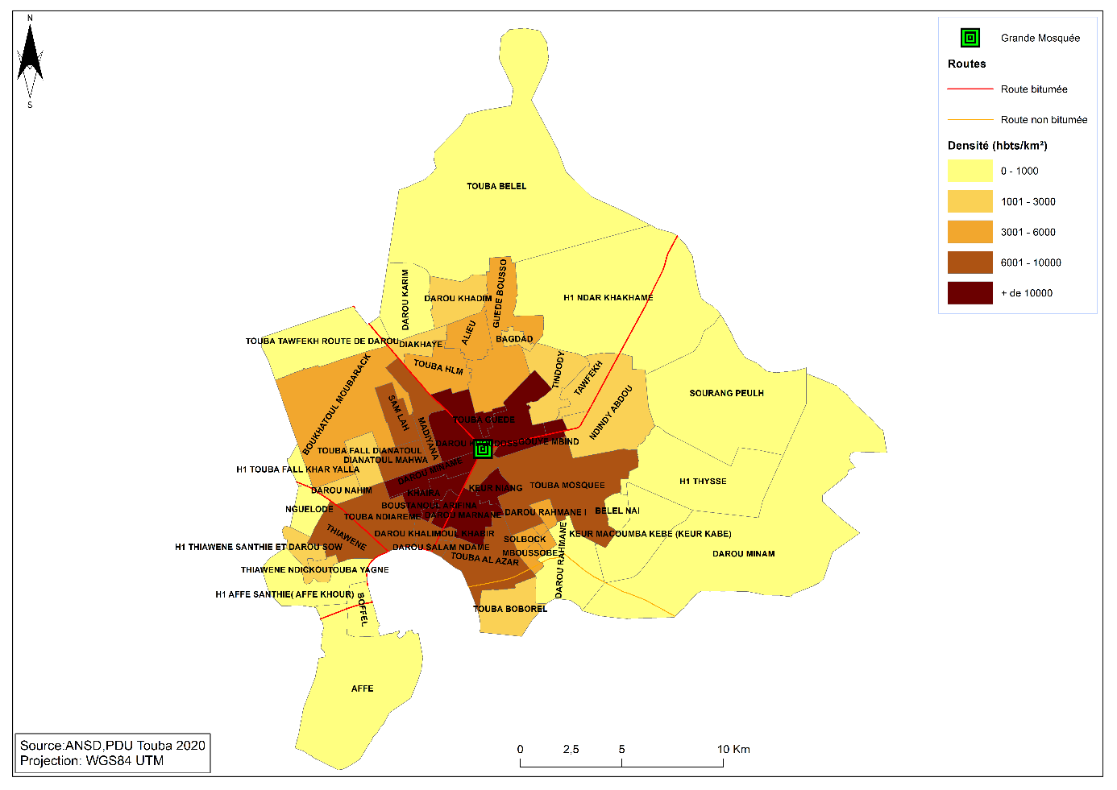
A Touba, les équipements de santé sont en deçà des recommandations de l’OMS. L’hôpital Matlaboul Fawzeyni a une capacité d’accueil de 200 lits, qui a été augmentée à 300 durant la période de flambée de la Covid 19. Les 10 centres de santé, notamment ceux de Ndamatou, Darou Khoudoss, Dianatoul et Ndame affectés à la médecine générale, à la maternité et au PMI ne parviennent pas à mailler le territoire de la ville. Malgré 32 postes de santé qui assurent les soins de santé primaire, la ville reste globalement sous-équipée sur le plan sanitaire.
Carte 3 : Localisation des infrastructures sanitaires de Touba
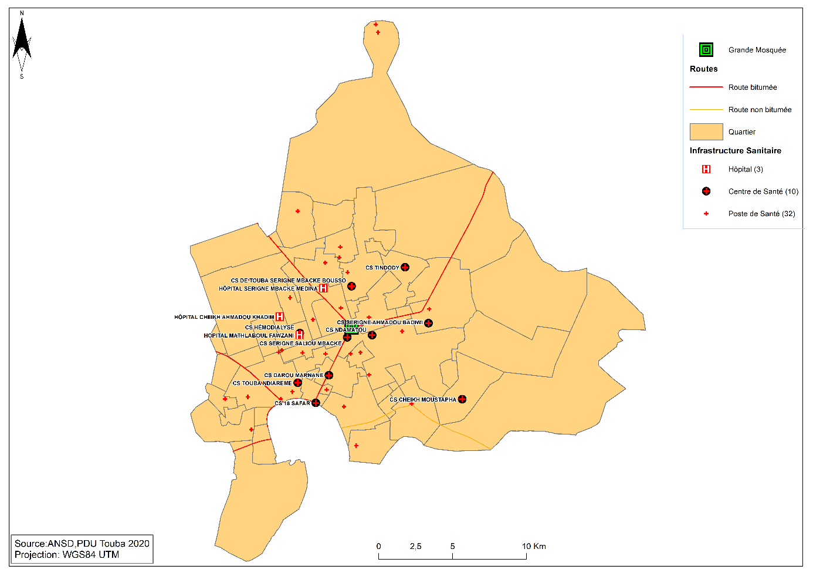
2-2- La collecte des données
Dans le cadre de cette étude, nous avons combiné à la fois, la recherche documentaire, les enquêtes de terrain par le biais d’entretiens semi-directifs et l’observation participante. La recherche documentaire nous a permis de passer en revue les principales sources faisant l’état des lieux de la connaissance sur la thématique. À cet effet, nous avons parcouru des articles et suivi des interviews et débats télévisés sur la question principale de la pandémie au niveau national et international. Sur ce plan, notons que les statistiques du Ministère de la Santé nous ont été d’un grand apport. En effet, nous suivions les bulletins quotidiens et procédions à des extractions mensuelles pour agréger les données. Ces indicateurs nous ont permis de croiser les données sanitaires avec celles économiques obtenues durant nos enquêtes.
Quant aux observations faites sur le terrain d’étude, elles ont permis de saisir la perception des acteurs locaux et d’orienter les enquêtes vers les professionnels de la santé, du transport et du commerce. Signalons qu’une équipe 04 enquêteurs utilisant l’application smartphone Kobotoolbox a interviewé 500 acteurs sur la base d’un sondage établi durant le protocole de recherche, ainsi répartis au niveau des structures sanitaires (100), des marchés (200) et des gares routières (200).
Figure 1 : Répartition de l’échantillon en fonction de la catégorie socio-professionnelle

Source : Projet Covid 19 Rapid Grant - Enquêtes à Touba, mai 2022

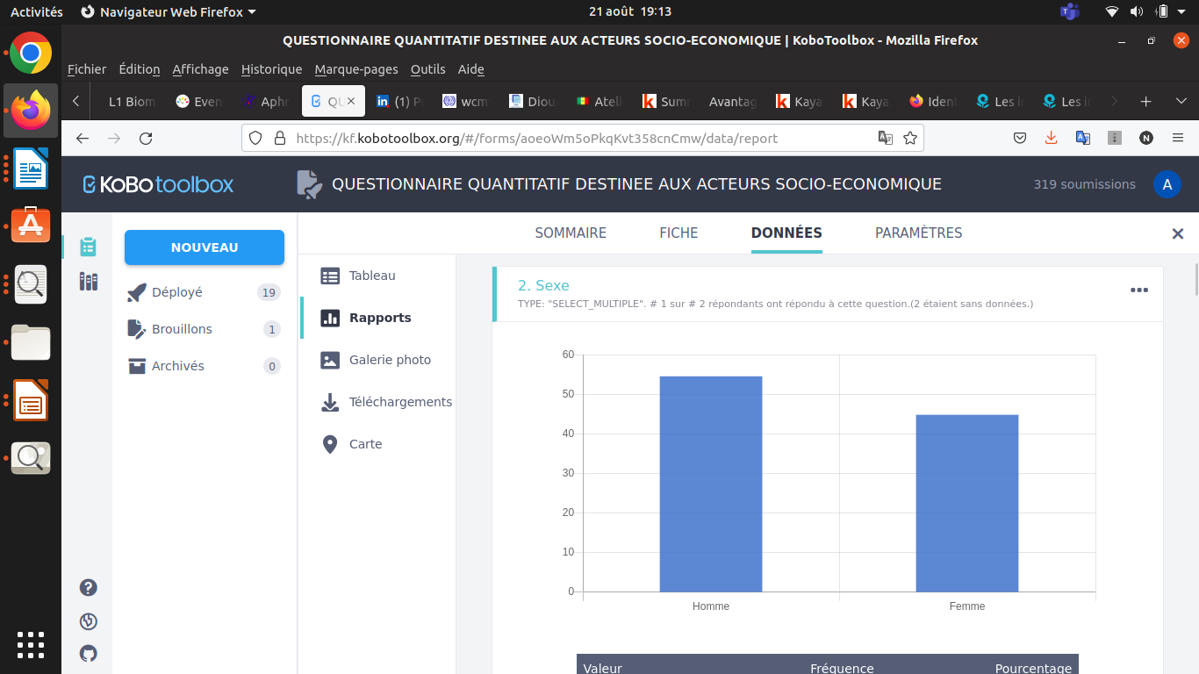
Figure 2 : Répartition de l’échantillon en fonction du sexe
Source : Projet Covid 19 Rapid Grant - Enquêtes à Touba, mai 2022
2-3- Les outils de collecte des données
Le questionnaire composé de questions structurées et parfois de questions ouvertes est destiné aux acteurs du transport, aux commerçants et aux agents de santé de la ville de Touba. Ce questionnaire a permis, d’une part, d’avoir quelques éclairages sur la façon dont ces acteurs interrogés ont vécu les différentes phases de la crise sanitaire et, d’autre part, d’identifier et d’analyser leur degré de perception des mesures de résiliences mises en place par les pouvoirs publics pour prendre en charge leurs difficultés socio-économiques.
Le questionnaire comportait une première partie « identification des problèmes socioéconomiques causés par la pandémie dans ville de Touba et une seconde partie qui s’articulait autour des propositions de résilience, c’est-à-dire les mesures prises en vue de relancer les activités face à l’ampleur des effets négatifs de la COVID-19 à Touba.
Le questionnaire et le guide d’entretien utilisés ont donc porté sur les questions relatives à la problématique de la crise, à ses répercussions sociales sur les différentes catégories d’acteurs.
2-4- Le traitement des données
L’analyse et l’interprétation des données collectées ont permis de réaliser un diagnostic des effets de la l’épidémie de COVID-19 sur la vie économique, sociale et sanitaire de la ville de Touba. Elle a permis d’identifier les principales caractéristiques des patients en termes d’âge, de sexe, de profession ainsi que les incidences socioéconomiques. Par ailleurs, les résultats de l’étude ont permis de mieux comprendre et appréhender fondamentalement comment la pandémie a impacté la ville de Touba.
Dans cet article, il sera question de mettre l’accent sur quatre points : analyser les facteurs de la résistance, ensuite examiner les caractéristiques de la propagation de la pandémie à Touba en insistant sur les relations entre la crise sanitaire, le transport et le commerce, puis analyser les conséquences de celle-ci sur l’économie locale et, enfin mettre en lumière les actions communautaires ayant renforcé la résilience des acteurs face au changement climatique.

III- RÉSULTATS ET ANALYSE
Les résultats obtenus montrent globalement que la Covid 19 s’est fortement propagée dans la ville de Touba (2 494 cas positifs répertoriés entre mars 2020 et juin 2022, soit 2,8% du nombre total de cas déclarés au Sénégal). Les mesures prises par les autorités pour rompre la chaîne de transmission du virus ont été perçues par les populations de la ville, comme une tentative de brimade. La majorité des enquêtés notamment parmi les acteurs du transport et du commerce, soit 80 % déclarent n’avoir pas compris la fermeture des marchés, des mosquées, des gares routières. La consigne du « rester chez vous », n’ayant pas été comprise par une masse laborieuse évoluant principalement dans le secteur informel. Les données issues du terrain nous ont permis de confirmer nos hypothèses.
3-1- Une population d’abord récalcitrante
Pour qu'une intervention en santé publique soit efficace, il faut que les gens l'acceptent. Même la meilleure intervention sera inefficace si les gens ne l'adoptent pas. Ce choix dépend de facteurs personnels et socioculturels qu'il est important de bien cerner (Dubé E.2020).
3-1-1- Des mesures barrières d’abord rejetées par les populations de Touba
Les recommandations visant à prévenir la propagation de la COVID-19 ne sont pas entendues par tous. Les entretiens avec les acteurs ciblés (transporteurs, commerçants, chefs de quartiers, guide religieux) ont permis de comprendre que le rejet des gestes barrières résulterait d’une incompréhension du message véhiculé par les autorités sanitaires. En effet, à la question de savoir « croyez-vous en la maladie, 80 % des enquêtés ont répondu par l’affirmative, toutefois en les questionnant davantage, ils ont révélé que c’est au bout de la 3e vague qu’ils ont commencé à y croire. Ce déni constaté serait la conséquence des procédures stigmatisantes de mise en quarantaine (Petit, 2020). En effet, les personnes suspectées sont considérées comme des parias, police, gendarmerie, Croix Rouge mobilisées, les quartiers bunkerisés, créant dès le début un sentiment de privation de libertés individuelles. Au fur et à mesure, les autorités sanitaires et administratives ont compris que la sensibilisation et l’information étaient les meilleurs moyens de faire accepter les gestes barrières par les populations.

3-1-2- L’apport décisif du Khalife Général des Mourides
Dès le début de la pandémie, le Khalife Général s’est investi en apportant un appui financier de 200 millions de FCFA à la « Force Covid ». Par la suite, il a instruit les organisations en charge du fonctionnement et de l’entretien de la Mosquée, d’éviter les rassemblements et de n’autoriser que les 12 premières personnes à rentrer dans la salle de prières de la grande Mosquée. Ainsi, il n’a pas été question de fermeture des mosquées.
Mais l’apport le plus décisif a été son appel au port du masque lancé le 23 juillet 2020 où lui-même est toujours sorti avec le masque. Des personnes rencontrées lors de nos enquêtes à Touba, nous ont affirmé que dès que l’on a vu le Khalife avec un masque, l’on a plus hésité, car c’est devenu un « ndigel ». L’analyse des courbes de contamination a montré qu’entre le 19 avril et le 23 juillet, la maladie s’est installée et a fortement cru, semblant atteindre un plateau. Mais à partir de ce moment, la tendance est allée à une baisse rapide, au point que certains ont émis un doute, en émettant l’hypothèse que l’approche du grand Magal de Touba pourrait inciter les acteurs de la santé à ne pas donner les chiffres réels, poussant le Médecin chef du district de Touba à dire que « la baisse est bien une réalité. "Nous avons présentement au total, 21 cas confinés qui sont suivis à domicile, 8 malades hospitalisés au CTE, 58 contacts suivis et 11 familles confinées." Signalons que pour le décompte de ce mardi 11 août 2020, seuls 05 malades ont été détectés dont 04 issus de la transmission communautaire.
3-2- Les caractéristiques de la propagation de la Covid à Touba
A partir des données de nos enquêtes et entretien, nous avons caractérisé la propagation du virus dans la ville de Touba. En effet, selon le personnel de santé (05 médecins, 15 infirmiers, 30 Badiénou Gox), la propagation du virus a été très rapide au début du fait d’un déni de la maladie, ce qui a entraîné un non-respect des gestes barrières. Pour cette catégorie socio-professionnelle, l’explication la plus plausible est que la maladie s’est propagée à partir des cas communautaires.

3-2-1- Les cérémonies, un facteur de diffusion
A la question de savoir, où pensez-vous avoir été contaminé ? La plupart des patients ne pouvaient y répondre, directement. Il fallait donc procéder à des hypothèses, notamment par rapport aux derniers rassemblements dont ils se souviennent, durant les deux dernières semaines avant leur maladie. Sur un échantillon de 55 personnes testés positifs et ayant accepté de répondre à nos questions, nous avons eu les données consignées dans le graphique suivant.
Figure 3 : Répartition des facteurs de contamination

Les cérémonies familiales culturelles ont continué à se tenir, malgré la présence de la Covid 19. Pourtant, il a été fortement recommandé d’éviter les rassemblements ; malgré cela les mariages, baptêmes et funérailles ont rythmé la vie sociale dans la ville de Touba. Certains nous ont dit qu’ils avaient l’obligation morale de se rendre aux cérémonies familiales, par exemple aux funérailles, il est impossible de respecter les gestes barrières et de maintenir la distance physique.
3-2-2- Une propagation sensible à l’âge
Lors de la première vague les personnes âgées ont été les plus touchées par la maladie. Un âge médian de 60 ans est noté dans les structures sanitaires visitées. C’est aussi le cas, lors de la deuxième vague. Cependant, la troisième vague a touché plus de jeunes de moins de 40 ans, sans pour autant être mortelle. En effet, sur les données recueillies auprès des structures sanitaires de Touba, 86 % des patients étaient âgés de plus de 60 ans durant la première et la deuxième vague, avec un taux de létalité de 10 %. Pour la troisième vague, 65 % étaient âgés de 20 à 40 ans avoir moins de 3 % de mortalité. Il faudrait remarquer que de nombreux jeunes et adultes présentent des symptômes de la maladie mais refusent dans la plupart des cas de se faire tester.
3-2-3- Un personnel de santé touché par la Covid19

Des membres du personnel médical ont été atteints de Covid durant les vagues successives de la maladie. Comme le montre la carte ci-dessous toutes les structures de santé visitées ont enregistré des cas au sein de leur personnel.
Le centre de santé Sidy Guissé situé dans le quartier de Touba Mosquée remporte la palme avec près d’une vingtaine de cas dans le personnel. Les enquêtes ont montré que ceux testés positifs étaient asymptomatiques. Cette carte montre aussi le niveau d’exposition du personnel sanitaire conséquence directe de l’insuffisance des équipements de protection individuelle.
3-2-4- Le transport et le commerce, deux secteurs exposés, deux secteurs vulnérables
Selon la perception du personnel sanitaire de Touba, la mobilité est le principal facteur de transmission de la maladie. Elle a eu un impact direct dans la propagation de la maladie.
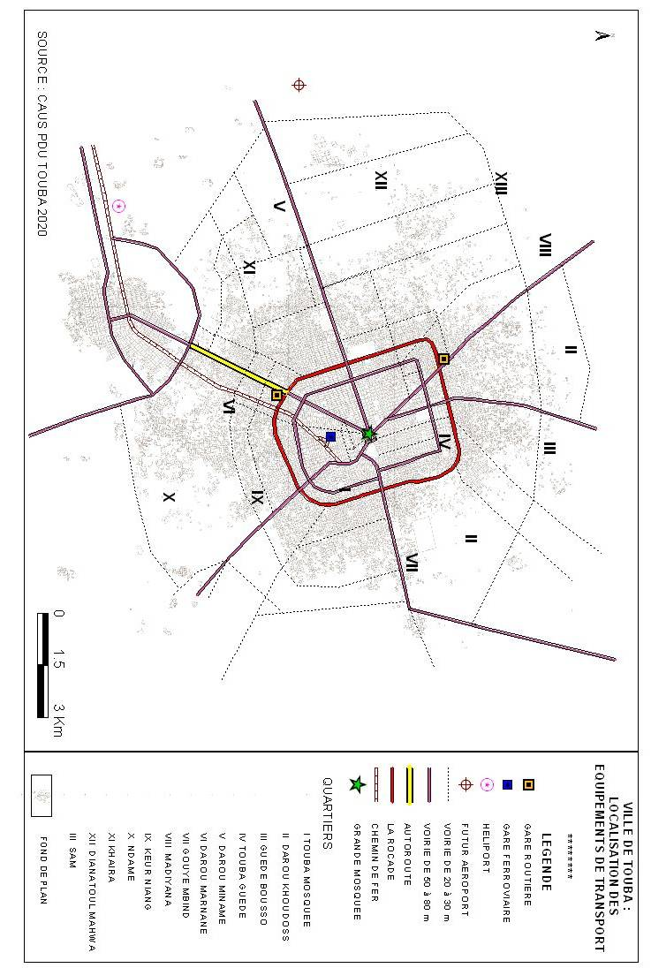
Carte 4 : Les équipement de transport de Touba
En effet, au début, la maladie il n’y avait que deux foyers Dakar et Touba. Cependant, après la levée des restrictions de déplacement neuf régions sur 14 ont eu leur premier cas. A l’intérieur de la ville de Touba, le transport collectif intra-urbain assuré par les minibus Tata, les taxis-brousses, les taxis-clandos et les charrettes ont aussi été facteur de propagation.
Certains passagers ne portaient pas le masque et il nous a été rapporté qu’une personne dans un minibus a tellement toussé qu’il a fini par inquiéter les passagers dont certains ont réajusté leur masque, d’autres ont tout simplement quitté la voiture. Les données recueillies lors de nos enquêtes pour savoir les derniers endroits fréquentés par les patients testés positifs, 13 % ont incriminé les transports en commun et les gares routières de Dahra, de Darou et Dakar.
Figure 4 : Un des principaux moyens de transport à Touba
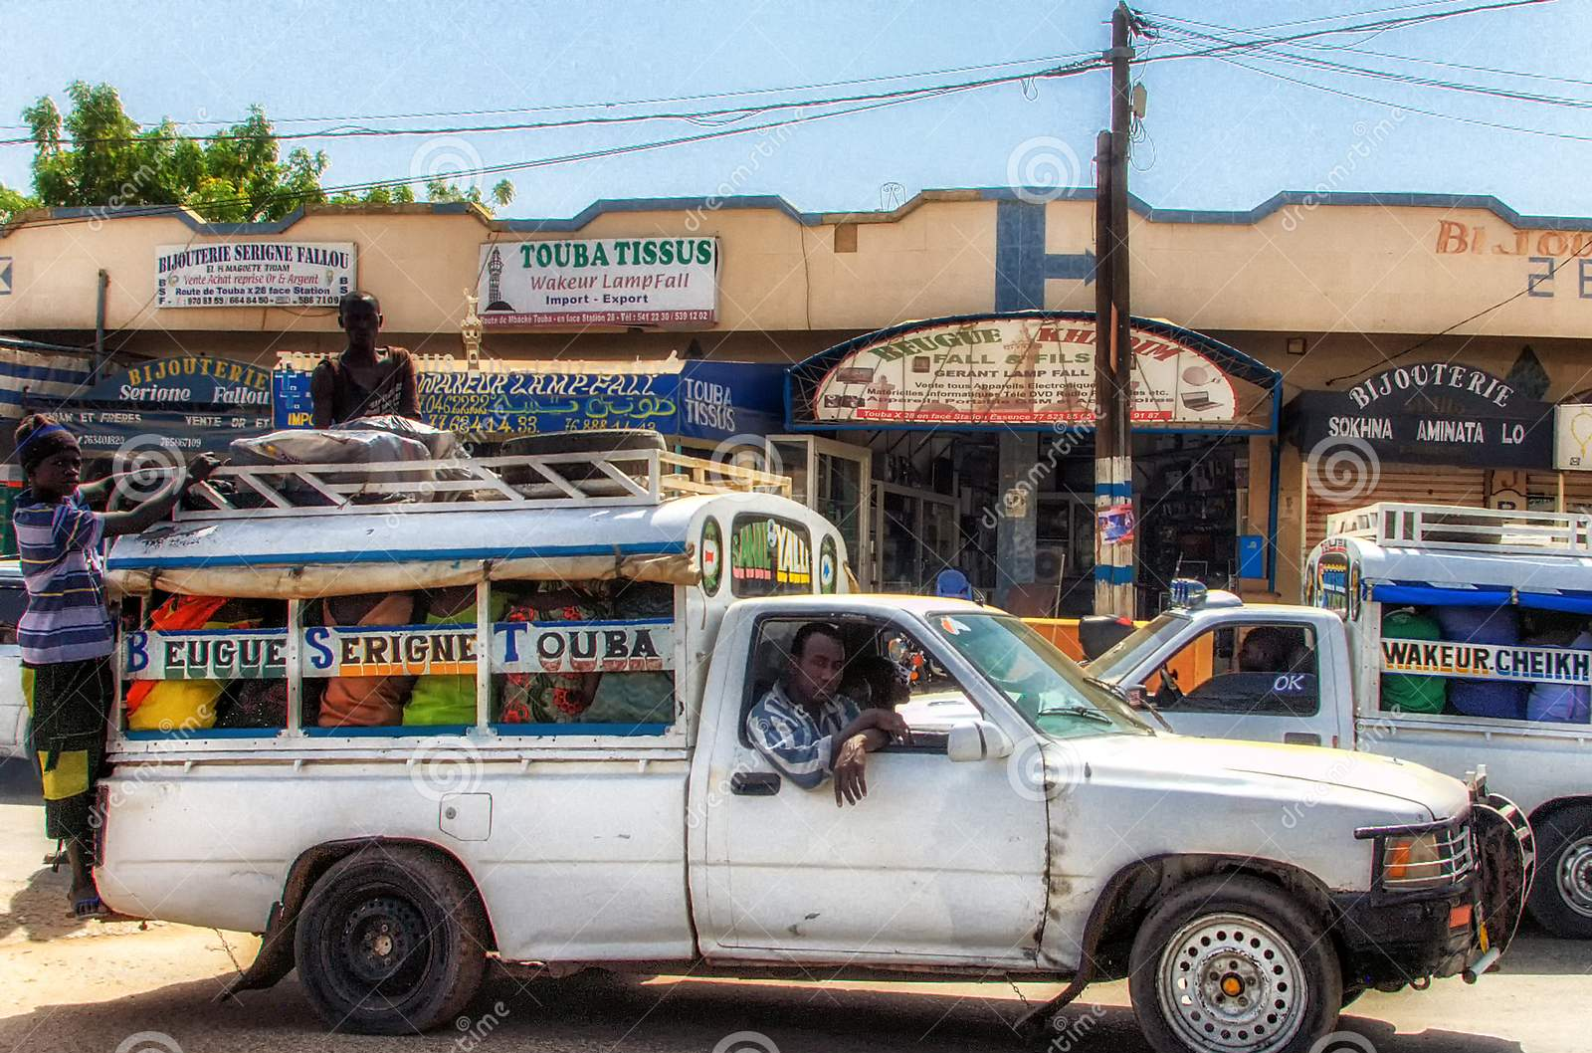
Source : Projet Covid 19 Rapid Grant - Enquêtes à Touba, mai 2022
Quant aux marchés, notamment nos entretiens au niveau du marché OCASS et Mame Diarra ont révélé aussi que ce sont de hauts-lieux de propagation du virus. En effet, 20 % des cas positifs ont révélé avoir fréquenté les marchés durant les deux semaines précédant leur positivité.
Les commerçants sont impactés par la crise sanitaire à cause de leurs statuts informels, mais aussi des problèmes d’approvisionnement du marché en marchandises. En effet, avec la fermeture des frontières à l’échelle internationale et la suspension du transport entre les régions pour limiter la propagation du virus, les marchandises avaient du mal à parvenir aux commerçants.
Certains métiers ont particulièrement souffert ; c’est le cas des restauratrices contraintes de fermer boutique. Ces activités sont souvent menées dans l’espace public et dans des lieux où la concentration humaine est forte. Les lieux d’exercice de l’activité demeurent faiblement aménagés, avec un niveau de salubrité limité et peu ou pas d’équipement d’hygiène nécessaire. Les secteurs les plus représentés dans l’économie informelle sont aussi ceux directement affectés par les mesures de prévention et notamment par les mesures de restriction de circulation. Les entretiens avec les femmes tenantes de gargotes et restaurants au niveau des marchés Ocass, Mame Diarra et au niveau des gares routières ont révélé la grande vulnérabilité de leurs activités face à la Covid 19. En effet, certaines ont vu leurs chiffres d’affaires tombés à zéro, durant la première vague de la Covid où la psychose avait fini de prendre le dessus.
Figure 5 : Le marché OCASS, un haut-lieu de promiscuité
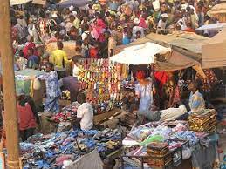
Source : Projet Covid 19 Rapid Grant - Enquêtes à Touba, mai 2022
En ce qui concerne le transport, nous nous sommes entretenus avec les chauffeurs (59), les coxeurs (13), des apprentis (22) mais aussi les chefs de garage et un ancien chauffeur qui fréquente toujours la gare routière. Les enquêtes se sont déroulées au niveau de la gare routière de l’héliport, la gare routière de Dahra, la gare routière de Darou Mousty et l’ancienne « garage Dakar ».
Carte 5 : répartition des enquêtés par site d’intérêt
Les acteurs du transport ont ressenti les impacts de la maladie sur le plan économique. En effet, la limitation du nombre de clients dans les voitures avait diminué considérablement leurs recettes. En outre, le port obligatoire de masque étant instauré ; certains clients n'en avaient pratiquement jamais, alors les policiers faisaient payer les amendes et sanctions aux transporteurs. Par ailleurs, les restrictions sur les transports inter-urbains ont fait que les voitures sont restées trois mois sans bouger à cause de la Covid. Durant cette période aussi, les clients se faisaient rares, la peur les obligeant à rester chez eux et à limiter leurs déplacements.

3-3- Une résilience bâtie autour des actions communautaires
Après un premier moment de riposte musclé et stigmatisante, les autorités ont compris qu’il fallait bâtir la riposte autour de l’engagement communautaire. En effet, une stratégie officielle a été mise en branle par les autorités pour mobiliser les leaders communautaires dans la lutte contre la propagation du virus de la Covid 19.
3-3-1- Les structures sanitaires à l’avant-garde de la riposte
Pour endiguer la maladie, les structures sanitaires de Touba ont pris des dispositions dont les plus saillantes sont :
- la mise en place d’un dispositif de lavage des mains à l’entrée
- la distanciation par un réaménagement des salles d’attente
- l’organisation de séances de causeries et de sensibilisation
- le port obligatoire de masque pour les patients et le personnel médical
- le port de gant du personnel sanitaire
- l’arrêt ou l’abandon de certaines consultations et traitements nécessitant la prise de salives.
Selon, le personnel médical, il s’agissait de renforcer les capacités d’accueil et d’isolement des personnes infectées au COVID-19 au niveau des postes et centres de santé avant leur référencement aux structures sanitaires dédiées pour leur prise en charge médicale d’une part, et d’autre part, d’assurer la protection du personnel de santé. A ce niveau, il a été mis à la disposition du personnel de santé, des équipements de détection (thermoflashs), de protection (masques, visières, combinaisons de protection). L’action a porté sur l’ensemble des structures sanitaires de la ville, qui en a profité pour relever son plateau médical. Par exemple, chaque structure sanitaire dispose en permanence d’équipements de protection individuelle (masques, visières, gants, combinaisons…), mais aussi d’un local qui peut servir de salle d’isolement en cas de suspicion de maladie hautement contagieuse.
3-3-2- Les autorités étatiques, principaux acteurs de la riposte économique et sociale
Dans la ville de Touba, les dispositions mises en place par l’État pour endiguer la maladie sont les suivantes :
- l’instauration du port de masques obligatoires ;
- les restrictions mises en place sur les déplacements et la limitation du nombre de personnes dans les transports publics ;
- la surveillance et la prise en charge des malades ;
- la disponibilité des tests rapide ;
- la gratuité de la prise en charge médicale ;
- l’appui du service d'hygiène avec les pulvérisations de désinfection ;
- l’Augmentation du montant des indemnités du personnel médical pour 6 mois
A côté de ces mesures, des mesures sociales ont été prise : elles concernent la distribution de vivres aux familles les plus nécessiteuses, n’ayant plus la possibilité d’aller chercher leur dépense quotidienne.
3-3-3- La mairie de Touba, aux premières heures de la riposte
A Touba, la municipalité est venue en aide aux structures sanitaire et aux populations, notamment les daaras par la distribution de produits désinfectants (savons solides et liquides, eaux de javel, gels hydro-alcooliques, etc.). Elle a aussi acquis et distribué des centaines de milliers de masques et a installé des dispositifs de lavage des mains dans les espaces publics. Concernant les marchés, la collectivité territoriale a pris des dispositions pour lutter contre la propagation de la maladie. Ces mesures sont la fermeture des marchés pour nettoiement, la distribution de produits et matériels de protection et la tenue de séances de sensibilisation sur la maladie.
La riposte communautaire, un succès notable
A travers nos entretiens avec les leaders communautaires, notamment les marabouts, les imams, les maîtres d’école coranique, les badienou gox, les présidentes de GPF, les « jewrigne » des dahiras et kurels les actions entreprises ont été recensées, les défis auxquels ils ont été confrontés identifiés et les recommandations mises en œuvre.
Cette implication communautaire s’avère nécessaire, notamment au niveau de l’information, de la sensibilisation et de la communication afin que la pandémie ne soit pas gérée que par les professionnels de la santé ; mais que cela devienne l’affaire de la communauté, ce qui peut éviter la stigmatisation et la négation de la réalité de la maladie.
Par ailleurs, étant une ville religieuse, la ville de Touba compte des centaines de mosquées. Ce nombre important de mosquée est pris en compte dans la riposte communautaire et la prévention du Covid 19. En effet, les personnes du troisième âge sont celles qui fréquentent le plus les lieux de culte et il est clairement établi que le virus est létal pour eux. D’où la nécessité de les sensibiliser davantage sur les gestes barrières, la distanciation physique et le port des équipements de protection. Il a été aussi procédé à un marquage des places à laisser vide au niveau des mosquées.
Comme dit précédemment, l’apport du Khalife Général des Mourides a été décisif dans cette riposte communautaire. Au lendemain de sa sortie historique du 23 juillet 2020, les habitants de Touba ont radicalement changé d’attitude vis à vis de la pandémie. En effet, ils n’ont pas entendu l’appel des médecins, ils n’ont pas obéi à l’autorité administrative, mais, ils ont spontanément compris le message du vénéré marabout et ont immédiatement adopté les mesures barrières, notamment le port du masque. La situation est d’autant plus remarquable que quelques deux mois après, devait se tenir le grand Magal de Touba. Les autorités sanitaires craignaient que ce grand rassemblement humain estimé entre 3 et 5 millions de personnes, ne constitue un foyer de propagation. Mais le constat fait est que le nombre de contaminés a toujours continué a observé une baisse tendancieuse, jusqu’à l’arrivée de la 2e vague au mois de novembre 2020.
3-4- Les difficultés rencontrées pour contenir la maladie
Le recueil des informations sur le terrain auprès du personnel sanitaire a permis de connaître leurs difficultés rencontrées durant cette période de pandémie. La première difficulté est un déni ressenti chez les populations qui ne croyaient pas à la maladie avec des refus de faire tester ou de respecter les mesures.
Sur le plan financier, la gestion de la maladie a engendré une augmentation des charges et une baisse des recettes. Cette baisse causée par la limitation des fréquentations des structures sanitaires par les populations. On a aussi noté des difficultés dans la prise en charge des malades surtout avec la fermeture des centres de traitement et d’épidémiologie (CTE). Il s’est aussi posé des difficultés de gestion des cas grave avec peu de moyen surtout le manque parfois d'oxygène
A Touba surtout, la proportion de vaccinés est faible, comparativement à la population de la ville. Nos enquêtes traduisent aussi cet état de fait, dans la mesure où sur notre base de sondage de 500 personnes, seuls 124 sont vaccinés et ce sont principalement des acteurs de santé.
IV- DISCUSSION
Les résultats de l’étude confirment que la méthode initiale de lutte contre la Covid 19 n’était pas la bonne. En effet, après avoir eu une communication alarmante et inquiétante, les autorités gouvernementales ont imposé des mesures strictes qui ont amené les populations à se rebeller et à refuser d’appliquer les gestes barrières et à rester chez elles, même durant les heures de couvre-feu. Par la suite, elles ont fini par comprendre que la riposte communautaire semblait donner de meilleurs résultats.
Les équipes du Professeur Ibrahima Niang, déployées à Guédiawaye, faisant du porte-à-porte pour sensibiliser les ménages, ont réussi à mobiliser les acteurs communautaires (badienou gox, ASC, association des Imams,…). Ainsi, le nombre de cas à Guédiawaye n’a cessé de décroitre, allant même durant certains jours à 0 cas.
Ces mêmes circonstances se sont aussi vues à Touba, suite à l’appel du Khalife Général qui a su mobiliser l’ensemble des forces vives de la ville autour de la riposte communautaire. Cependant, la réussite de la lutte contre la Covid au Sénégal et particulièrement à Touba, ne serait-elle pas aussi le fruit de la jeunesse et de sa robustesse de sa population qui l’aurait rendue plus résistante face au virus ? Finalement, avec moins de 2000 décès sur 02 ans, la Covid est-elle plus létale que les autres maladies comme le paludisme, la diarrhée, la tuberculose, le SIDA…

La résilience des acteurs économiques de la ville de Touba a été mise en évidence dans le cadre de cette étude, tout comme ceux des acteurs du tourisme au niveau de la station balnéaire de Touba. Ceci a démontré par l’enseignant-chercheur Mamadou Diombera dans son article intitulé « Les impacts socioéconomiques de la COVID-19 sur le tourisme littoral : le cas de la station de Saly Portudal (Sénégal) » 2021. En effet, les acteurs économiques ont été mis à rude épreuve par les mesures restrictives liées à la Covid. Certains sont rapidement entrés dans une précarité réelle, à l’image de cet apprenti-chauffeur qui nous a confié que trois jours après la déclaration d’état d’urgence et de couvre-feu, il s’est retrouvé sans le sou et sans la possibilité de sortir pour chercher à manger. Les boutiques et restaurants étant fermés à partir de 20 heures. C’est pourquoi, il était contre les mesures prises par l’Etat et n’hésitait pas à sortir pour manifester. Cependant, il a adhéré aux mesures d’allégement, nous a-t-il dit, car le Gouvernement a compris leurs préoccupations et les a prises en compte. A partir de ce moment, il a pu retourner au travail et a adopté les gestes barrières préconisés par les autorités sanitaires.
conclusion
Cette étude a mis en évidence l’importance de la riposte communautaire qui a permis de contenir et d’endiguer la maladie, malgré un début difficile émaillé d’une résistance réelle. Cependant, l’appel du Khalife Général a été entendu et suivi plus que les nombreuses alertes et bulletins émanant du ministère de la Santé. Les résultats confirment la nécessité d’impliquer les acteurs communautaires, notamment les chefs religieux, les badienou gox, les leaders de quartiers, les associations corporatives dans la gestion des crises sanitaires, notamment celles liées aux maladies climato-sensibles (GIEC, 2021).

Bibliographie
ALBERT J. M., DEIRDRE C., MAARTEN H., (2012). "La gouvernance ouverte : relier visibilité et moyens d'expression", In Revue Internationale des Sciences Administratives /1 (Vol. 78), p. 13-32
ANONYME, (2020). Le covid 2019, Faire face à tous ces bouleversements.
ANONYME, (2020). Riposte à l’épidémie du nouveau coronavirus COVID-19, Sénégal, Rapport de situation nº4 du 16 mars 2020. Ministère de la santé,
BENNET, A. & BENNET, D. (2007). Knowledge mobilization in the social sciences and humanities: Moving from research to action. Frost, WV: MQI Press, 13 p.
BERKES F., (2007). Understanding uncertainty and reducing vulnerability: lessons from resilience thinking. Nat Hazards 41:283–295.
BLAIKIE, P., et al, (1994). At Risk: natural hazards, people’s vulnerability and disasters. London, Routledg, 134p.
BOUDIA, S., & JAS, N. (2007). "Introduction: Risk and ‘Risk Society’" in Historical Perspective. History and Technology, 23(4), 317-331.
BUNCE M., BROWN K., ROSENDO S. (2010). "Policy misfits, climate change and cross-scale vulnerability in coastal Africa: how development projects undermine resilience." Environmental Science & Policy 13(6): 485-497.
BURBY, R.J., (2006). "Hurricane Katrina and the paradoxes of government disaster policy: bringing about wise governmental decisions for hazardous areas", in Annals of the American Academy of Political and Social Science, 604, 1, p. 171-191.
CHAMBERS, R. (1994). "The origins and practice of participatory rural appraisal" in World Development, 22(7): p. 953-969.
COSTAS, S., FERREIRA, O., & MARTINEZ, G. (2015). "Why do we decide to live with risk at the coast?" in Ocean & Coastal Management, 118, Part A, p. 1-11. .
GALLOPIN, G. C. (2006). "Linkages between vulnerability, resilience, and adaptive capacity." In Global Environmental Change 16(3): p. 293-303.
GIEC (2022). Changement climatique 2022: impacts, adaptation et vulnérabilité, Résumé technique, 102 p.
NGOM, D, (2020), Le Coronavirus : Un rappel à l’ordre par la nature ou une alerte pour protéger la faune sauvage ? Article publié au quotidien « Le Quotidien » du 13 mai 2020
PNUD (2020). Impact socioéconomique de la pandémie du Covid-19 au Sénégal. PNUD,

Albert J. Meijer, in Revue Internationale des Sciences Administratives 2012/1 (Vol. 78), pages 13 à 32
Les cas importés sont des patients révélés positifs au test Covid et qui ont séjourné à l’étranger.
La Quête du Bonheur des deux Mondes (MATLABOUL FAWZEYNI) Prière pour la ville Sainte de Touba
4 Rapport situation économique et sociale de la région de Diourbel, 2019
5 L’O.M.S. recommande un 01 hôpital pour 150.000 habitants.
MSAS, 2022 – Rapport de situation de la pandémie à Covid 19 au Sénégal
FAYE, S.L.B, (2020). La distanciation sociale au Sénégal, un remède au Covid-19 qui a du mal à passer ; L'utilité épidémiologique de la distanciation sociale n'est plus à démontrer. Sur le terrain, elle contrarie des codes sociaux et culturels très forts. Article publié au quotidien Le Quotidien du 24 janvier 2021
Force Covid est un fonds de financement participatif mis en place par l’Etat du Sénégal pour faire face à la pandémie.
Un ndigel peut s’assimiler à une injonction, un ordre émis par le Khalife des mourides aux disciples.
Un couvre-feu a été décrété par l’Etat du Sénégal et les Forces de Défense et de Sécurité devaient veiller à ce que les populations le respectent, allant jusqu’à user de la force brutale.
Responsable moral des organisations d’écoles coraniques ou associations de solidarité, d’entraide mutuelle communément appelés dahiras.
Pèlerinage qui se tient le 18 du mois lunaire de Safar commémorant le départ en exil du fondateur de la ville de Touba
Professeur Ibrahima Niang, enseignant-chercheur en Sociologie de l’UCAD, précurseur de la riposte communautaire

